1:webstrom启动

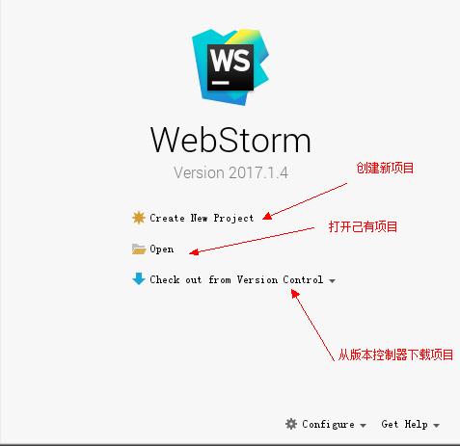

2:点击Create New Project

3:选项项目目录(不要中文不要有空格)

c:\xampp\htdocs\html5

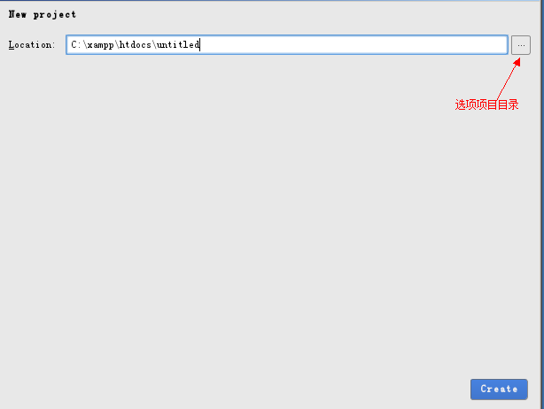

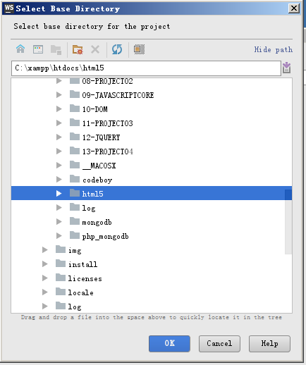

4:点击ok

5:create 创建项目

注意事项:

(1)出错项目名称冲突 html5己经存在

html 51

(2)使用工具{目录或者文件名:不要中文,空格}

配置webStrom

(1)配置字体大小

File 菜单-->Settings 设置->Editor->Color&Fonts->Fonts

(2)配置项目编码

File 菜单-->Settings 设置->Editor->FileCodings->

3个utf-8

(3)javascript 支持 ES6新语法

File 菜单-->Settings 设置->Lanaguage &Frameworks

JavaScript->ECMAScript 6

设置部署服务器

(1)File菜单->Settings

Build,Execution,Deployment

->Deployment (部署)

(2)点击绿色加号

